Tàu chở hàng Nhật Bản đâm gãy đôi tàu cá và làm hai người thiệt mạng
The Maritime Executive
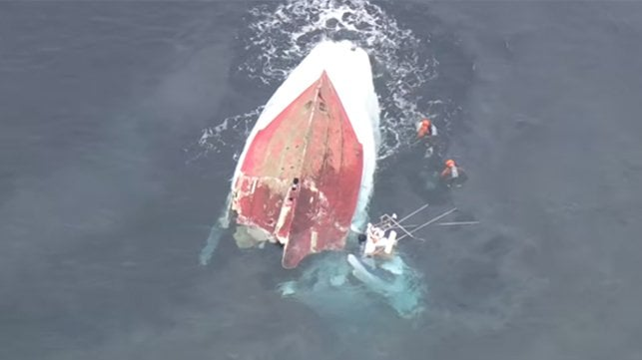
Thợ lặn cứu nạn kiểm tra chiếc tàu cá bị gãy làm đôi – hình ảnh từ truyền hình Nhật Bản
Một tàu chở hàng ven biển cỡ nhỏ của Nhật Bản được cho là đã đâm phải một tàu câu cá giải trí vào giữa trưa thứ Sáu, ngày 20 tháng 2, khiến hai người thiệt mạng và ít nhất 7 người khác bị thương. Lực va chạm mạnh đến mức làm chiếc tàu câu cá bị gãy làm đôi.
Tàu hàng Shinsei Maru (499 tấn) vừa hoàn tất dỡ một lô hàng thép vào sáng thứ Sáu và rời cảng Kinuura để đi đến cảng Kurashiki. Đây là con tàu mới, chỉ vừa được đưa vào khai thác trong năm 2025 và có 5 thuyền viên trên tàu.
Theo các báo cáo, chiếc tàu câu cá giải trí hoạt động theo hình thức cho thuê đã chở 12 hành khách ra khơi vào giữa trưa ở gần thành phố Toba, miền trung Nhật Bản. Các tàu cá khác trong khu vực cho biết họ đã thả neo khoảng 10–15 phút trước đó và vừa bắt đầu câu cá thì tàu hàng xuất hiện. Một thuyền viên trên tàu khác nói rằng anh ta nhìn thấy con tàu hàng lao thẳng về phía tàu cá Kousei Maru (16 tấn), dài 15 mét (49 feet), và đã bấm còi để cố gắng thu hút sự chú ý.
Tàu hàng đâm vào tàu cá với lực đủ mạnh để làm chiếc tàu nhỏ này gãy làm đôi. Mười hai ngư dân cùng thuyền trưởng bị hất văng xuống nước. May mắn là họ được cho là đều mặc áo phao. Thuyền trưởng tàu hàng được cho là đã gọi cho Lực lượng Bảo vệ Bờ biển và nói: “Chúng tôi đã đâm phải một tàu cá… hoặc một vật gì đó.”
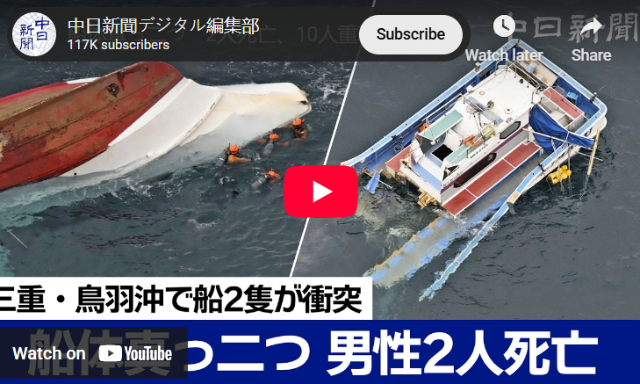
https://youtu.be/nyqNOglDyF0
Các tàu cá khác và Lực lượng Bảo vệ Bờ biển đã lập tức đến hiện trường. Họ cứu được 12 người, và ban đầu có một người được báo mất tích. Người này được tìm thấy sau khoảng một giờ. Hai người rơi vào tình trạng ngừng tim và được đưa khẩn cấp đến bệnh viện, tại đó họ được tuyên bố là đã tử vong. Năm người được báo cáo bị thương nặng và 5 người khác cũng bị thương. Trong số những người bị thương có thuyền trưởng tàu cá; hai nạn nhân tử vong được cho là một người 60 tuổi và một người 85 tuổi tham gia chuyến câu cá nửa ngày.
Tàu hàng ban đầu bị giữ lại tại hiện trường để kiểm tra, và các báo cáo cho biết thuyền trưởng không có mặt tại vị trí điều khiển khi xảy ra va chạm. Không có thuyền viên nào bị thương. Sau đó, con tàu được yêu cầu di chuyển về cảng để phục vụ điều tra thêm.
------------------------------------

